PT Quty Karunia — Evaluasi & Rencana Implementasi Odoo ERP 2026
Soft Toys & Stuffing Manufacturing | IKEA Supplier

Workflow Saat Ini (Manual Process)
Kondisi Saat Ini: Seluruh proses operasional PT Quty Karunia masih berbasis Excel manual dan komunikasi verbal. Purchasing menjadi trigger utama material planning — bukan PPIC.

1.1 Alur Purchasing → Warehouse (Manual)

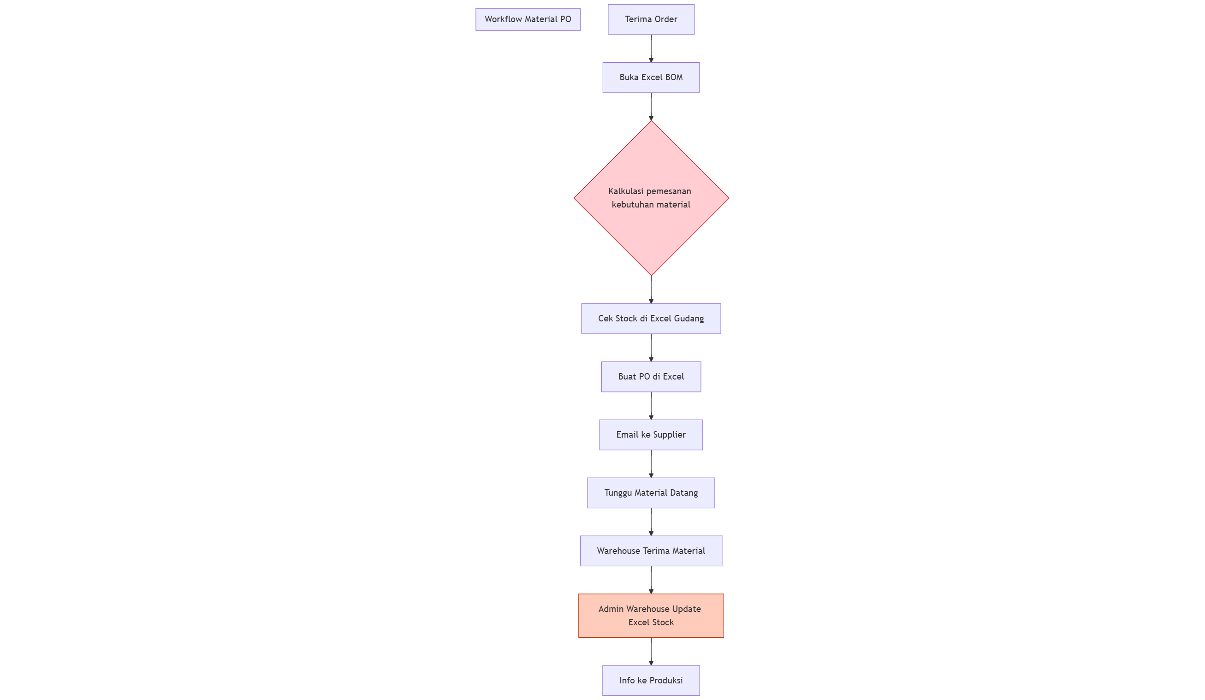

1.2 Alur Produksi per Departemen (Manual)
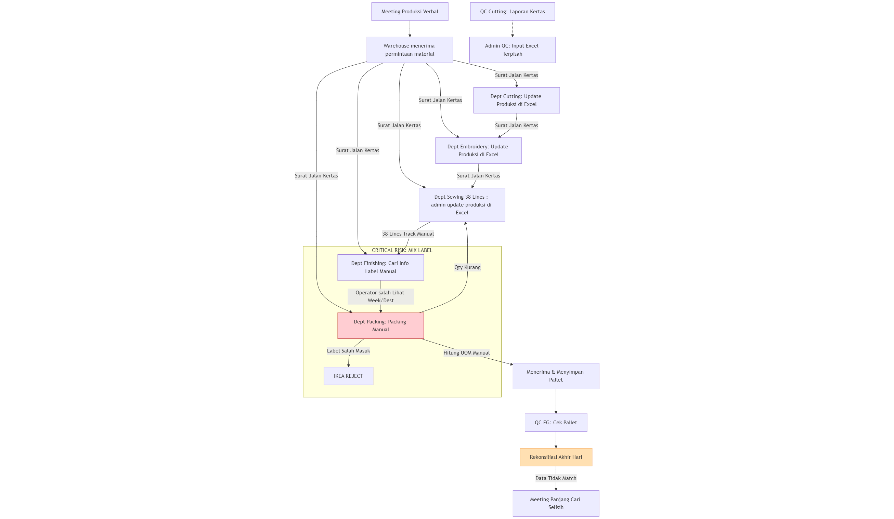

1.3 Pain Points Utama
# | Pain Point | Dampak
1 | Material shortage tiba-tiba | Production stop, overtime, emergency purchasing
2 | Tidak tahu WIP real-time | Planning impossible, bottleneck detection delayed
3 | QC defect manual (Excel terpisah) | Tidak terintegrasi, IKEA audit risk
4 | Mix Label risk (Finishing-Packing) | IKEA REJECT! Salah lihat datestamp/destination
5 | Dual trigger system manual | Admin overwhelmed, packaging error frequent
6 | Excel-based planning | Error prone, single point of failure
7 | Target produksi flat | Shortage frequent (tidak hitung defect rate)
8 | Manual material tracking | Admin time wasted 2-3 jam/hari
9 | Stock opname 1 hari penuh | Production stop untuk counting
10 | Rework tidak ter-record | Cost tidak tahu, IKEA audit concern
11 | Multi-unit conversion manual + Pallet | UOM error: ROLL↔METER, KG↔GRAM. Pallet IKEA rules complex!
CRITICAL: Pain point #4 (Mix Label) adalah high-risk untuk IKEA compliance! Operator sering salah lihat Week/Destination di Finishing & Packing → mix label saat dispatch → IKEA reject baru ketahuan!

Workflow Rencana Odoo 2026
Visi 2026: Seluruh proses terintegrasi dalam Odoo Enterprise. Dari input order hingga dispatch — otomatis, real-time, dan zero mix label.

2.1 Alur Purchasing → Warehouse (Odoo Otomatis)

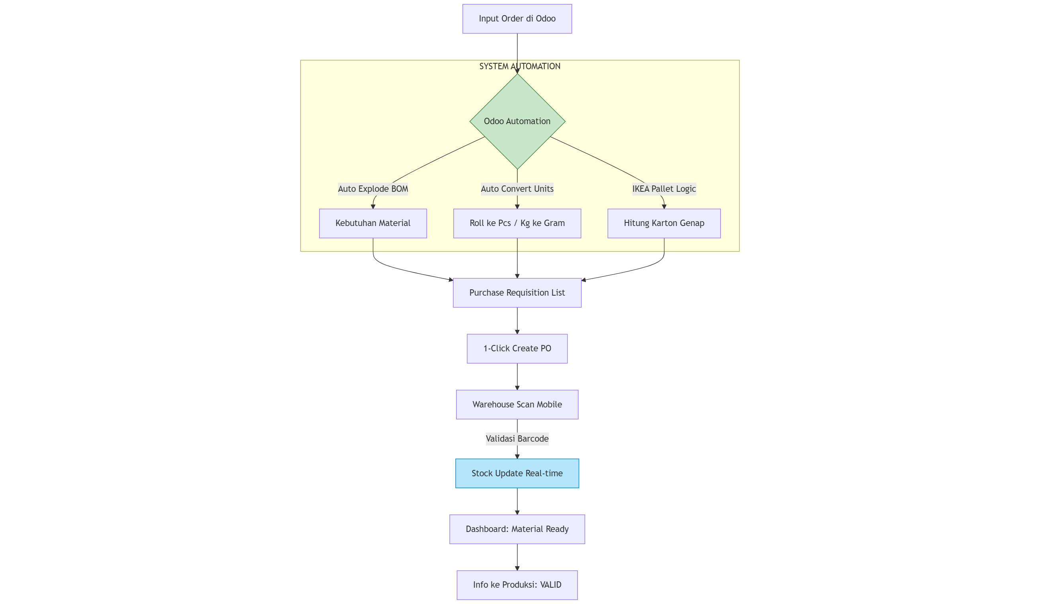

2.2 Alur Produksi Odoo (Auto MO + WO + QC Terintegrasi)

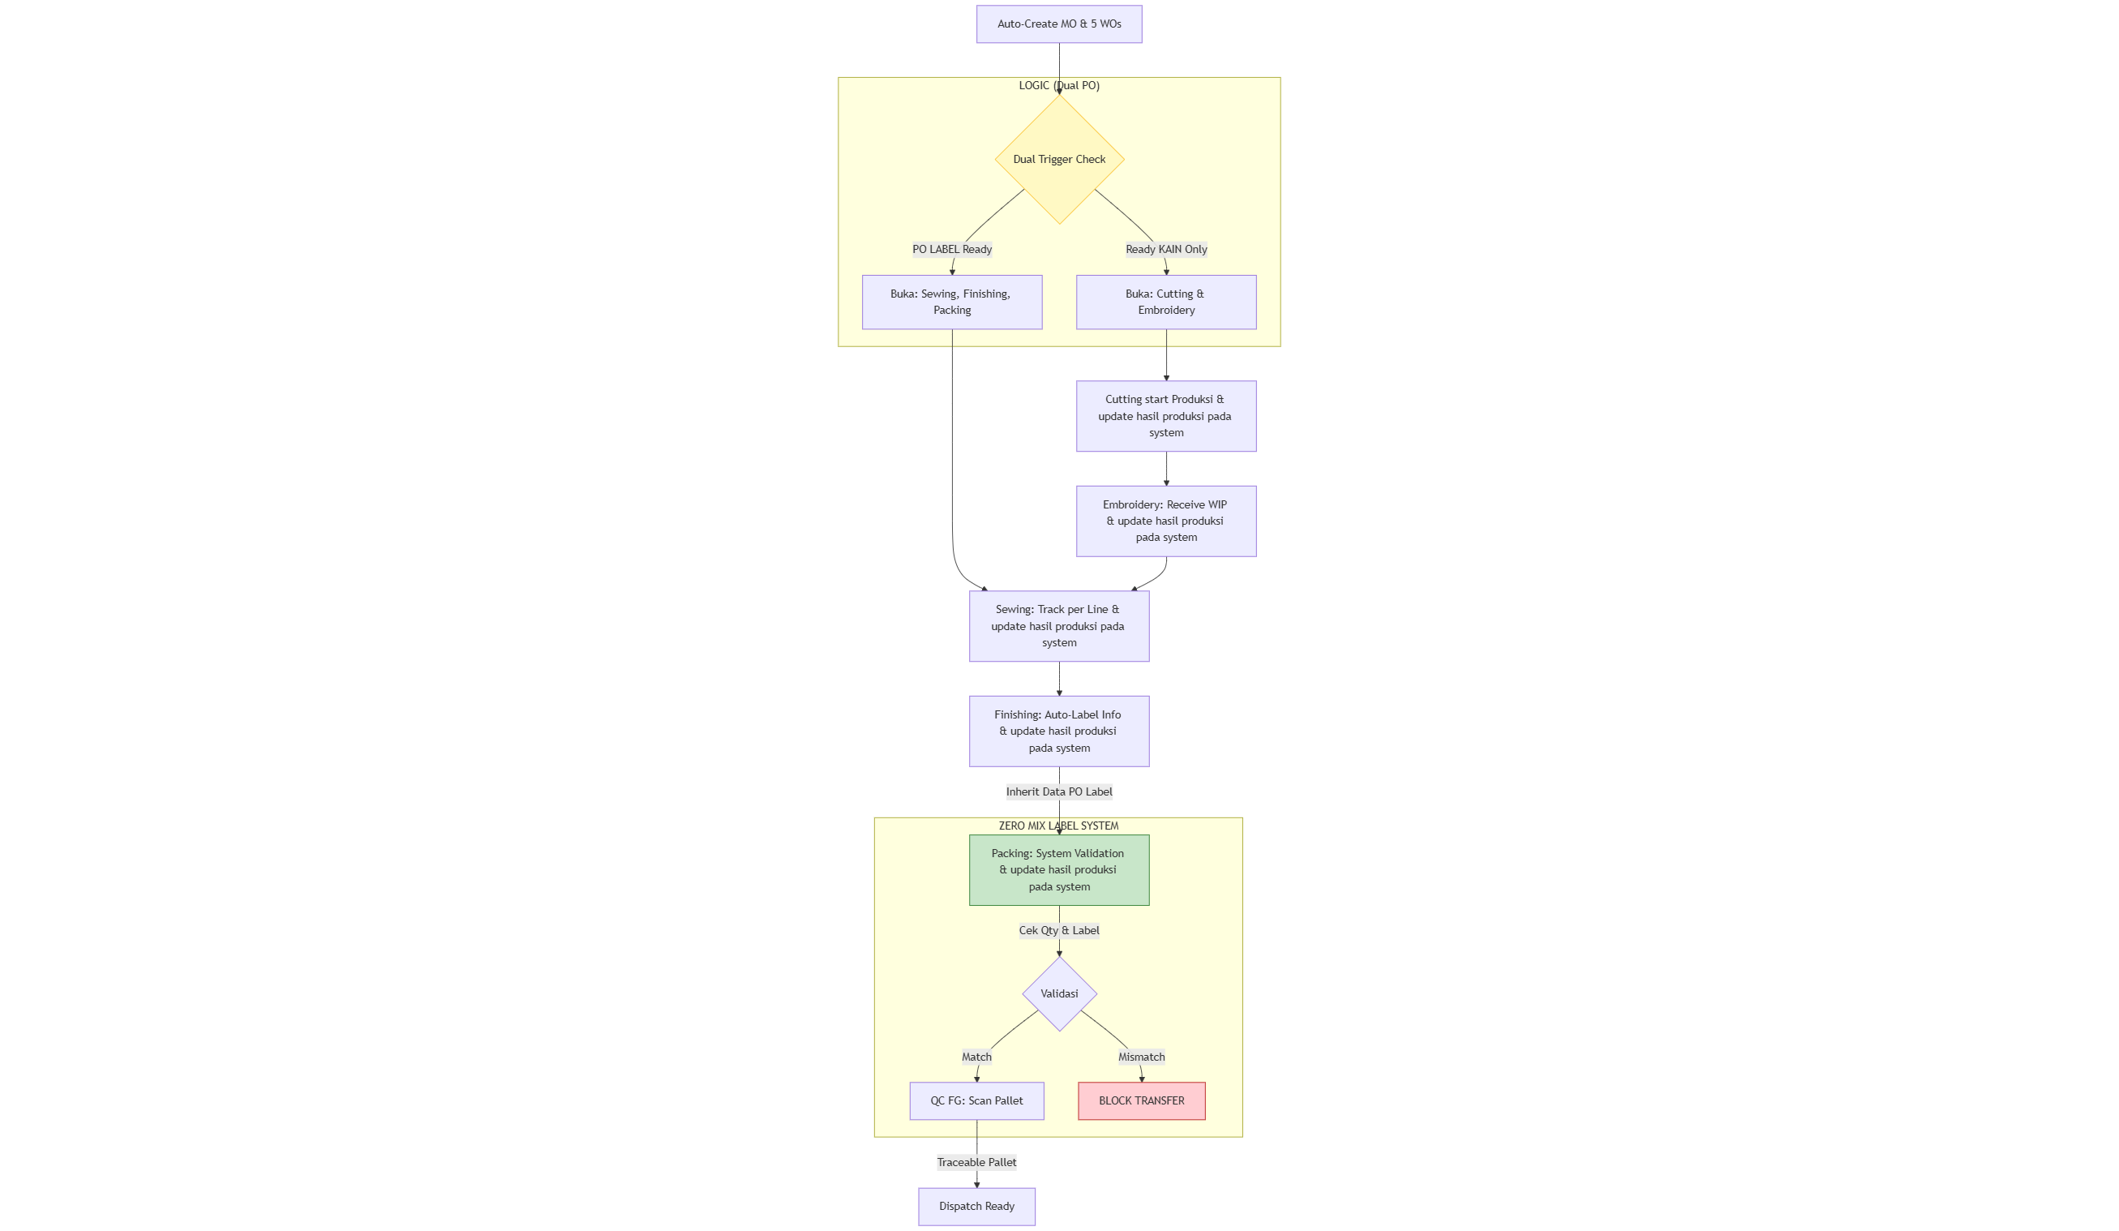

2.3 Manfaat Utama Odoo 2026
Purchasing
- Auto-calculate material dari BOM
- Multi-unit conversion otomatis
- IKEA pallet rules built-in
- Stock visibility real-time
- PO tracking otomatis
Production
- MO & WO auto-generate
- Material backflush otomatis
- QC terintegrasi per dept
- Rework tracked & traceable
- 38 sewing lines tracking otomatis
Management
- Real-time WIP dashboard
- Bottleneck alert otomatis
- Defect pattern analysis
- IKEA audit compliance ready
- Completion forecast akurat

Perbandingan: Manual vs Odoo 2026
Proses | Manual (Sekarang) | Odoo 2026 (Rencana)
Kalkulasi Material | Manual Excel & Rumus. Rawan salah konversi unit | Otomatis. System hitung kebutuhan + konversi + pallet genap
UOM Convert | Manual calc → Error frequent | Automatic! Zero Error
Stock Check | Manual Excel + hubungi Warehouse (delay 1-2 jam) | REAL-TIME, No Delay
Create PO | Manual Excel (copy-paste rawan typo) | Auto-generate + Email auto-send!
Track PO | Email manual ke Supplier | Dashboard auto + Notification auto!
Material Incoming | Manual entry Excel (end-of-day) | Stock INSTANT! Scan barcode → Validate
MO / Manufacturing Order | Masing-masing tiap dept, manual | MO Auto dari PO + 5 WO auto-generate
QTY Validation | Tidak Ada! Sering QTY kurang | ADA! System block jika mismatch
Dokumen | Masing-masing tiap dept (Excel terpisah) | Terintegrasi. Report semua dept di system
Tracking Material | Excel Terpisah. Data tidak sinkron. Admin input ulang | Terintegrasi. Output Cutting = Input Embroidery otomatis
Label / Datestamp | Manual Look-up. RISIKO TINGGI Mix Label! | Auto-Inherit dari PO Label. Tidak bisa diedit manual.

Odoo 2023: Apa yang Gagal?
Project Odoo 2023 menggunakan Odoo Community Edition via vendor Impact — GAGAL TOTAL. Proyek di-abandon setelah 6 bulan dan tim kembali ke Excel.

8 Masalah Kritis Implementasi 2023

1. BOM Management
- Admin harus input BOM manual satu per satu untuk 478 SKU
- 3-4 bulan hanya untuk data entry BOM
- Error frequent (typo, salah quantity)
- Tidak memahami Dual BOM → Material calculation salah!

2. Material Availability
- Material selalu status MERAH di system (padahal material ada!)
- Stock data tidak sync dengan warehouse physical
- Dual BOM System tidak di-configure (CRITICAL!)
- Production TIDAK BISA jalan karena system block palsu

3. Reporting & Data Export
- Tidak ada fungsi import/export laporan
- Management tidak bisa analyze data (trapped di system)
- Harus screenshot/manual entry untuk reporting

4. Vendor Approach (Force-fit)
"Ini sudah standard flow Odoo, kalian yang harus adjust" — Vendor Odoo

- Business process dipaksakan pakai workaround
- User frustasi → adoption failed → abandon project

5. UOM Conversion Tidak Sesuai
- Multi-unit conversion tidak configured dengan benar
- Purchasing terima ROLL, Production consume METER → Mismatch!
- Pallet calculation tidak terintegrasi (IKEA butuh karton GENAP per pallet)
- BOM consumption salah: consume 100 METER, tapi system deduct 100 ROLL!

6. UI/UX Tidak User Friendly
- Menu 5-6 klik untuk akses fungsi umum
- Terminology Bahasa Inggris membingungkan user
- Mobile view tidak optimal → Admin harus ke office untuk input
- Training 2-3 minggu masih bingung → user kembali ke Excel

7. MO Manual Creation
- 20-30 MO per hari harus manual create!
- Sering salah quantity atau SKU (human error)
- Tidak ada link antara PO Purchasing dengan MO Production

8. WO Manual per Department
- Routing tidak configured → WO tidak auto-generate
- 5 departments = 5x manual work untuk 1 production run!
- WO antar dept sering tidak sync

Odoo 2026: Apa yang Berbeda?
Rencana 2026 menggunakan Odoo Enterprise langsung dari Odoo Indonesia (Principal) — dengan pendekatan partnership, bukan transactional.

8 Solusi untuk 8 Masalah

1. BOM Management (Improved)
- Import massal dari Excel (478 SKU sekaligus!)
- Dual BOM Setup:
  - BOM Purchasing (dengan defect buffer 5-10%)
  - BOM Production (actual efficiency-based)
- Template standardized + validation rules

2. Material Availability (Fixed)
- Proper receiving workflow: PO → Receive → Auto-update
- Dual BOM + Dual MO System (CRITICAL FIX!)
- Safety stock threshold + alert system
- Real-time stock sync

3. Reporting (Enhanced)
- Export to Excel/CSV untuk semua reports
- API integration untuk custom reporting
- Dashboard per user role
- Scheduled reports (auto-email)

4. Partnership Approach
- Discovery workshop BEFORE commit
- Gap analysis transparent
- Phased implementation
- "ERP harus fit business, bukan sebaliknya"

5. UOM Conversion (Correct)
- Multi-unit per material configured
- Supplier-specific conversion rates
- Production-specific conversion otomatis
- Pallet-level tracking (IKEA rules built-in)

6. UI/UX (User-Friendly)
- Simplified menu (1-2 klik)
- Bahasa Indonesia untuk semua label
- Mobile-optimized untuk lantai produksi
- Custom dashboard per department

7. MO Auto-Generation
- PO → Auto-generate 2 MO parallel:
  - MO Purchasing (Fixed/IKEA reporting)
  - MO Pabrik (Dynamic/Factory tracking)
- Admin hanya review & confirm

8. WO Auto-Generation
- 1 MO → 5 WO/SPK auto-generated
- Sequential dependency configured
- Daily target flexible per dept
- Real-time visibility dashboard

Dual MO System — Rekomendasi OPSI 2
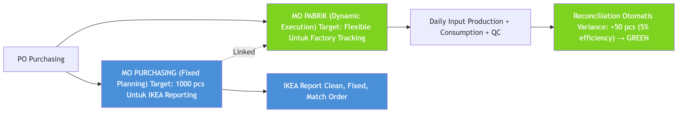

Perbandingan Lengkap: 2023 vs 2026

6.1 Odoo Community vs Odoo Enterprise
Fitur / Aspek | Odoo Community (2023 / Impact) | Odoo Enterprise (2026 / Odoo Indonesia)
Lisensi | Free & Open Source | Berbayar (User License Based)
Kelengkapan Fitur | Terbatas (fitur dasar) | Lengkap (fitur advance untuk korporasi)
Pengembangan | Bergantung kustomisasi pihak ketiga | Dikembangkan & diperbarui oleh Odoo Principal
Maintenance | Biaya pemeliharaan & bug fix = jasa konsultasi | Pemeliharaan, upgrade, bug fix ditanggung Odoo
Peruntukan | UMKM / proses sederhana | Perusahaan menengah-besar, proses kompleks
Mobile App | Tidak ada (web browser only) | Native App (iOS & Android)
Hosting | On-Premise / Private Cloud only | Odoo.sh, SaaS, atau On-Premise
Support | Community-led (Forums/GitHub) | Official Odoo Support & Bug Fixes
Upgrades | Manual / Complex | Free Version Upgrades included

6.2 Implementasi 2023 (GAGAL) vs Rencana 2026
Aspek | Odoo 2023 (GAGAL) | Odoo 2026 (RENCANA)
Setup BOM | Input manual satu per satu | Import massal + Dual BOM (Purchasing + Produksi)
Sistem MO | Single MO (variance membingungkan) | Dual MO (IKEA tetap + Pabrik dinamis)
Status Material | Selalu MERAH (blocking palsu) | Akurat real-time
Pelaporan | Stuck di sistem (tidak bisa export) | Export / API tersedia
Konversi UOM | Salah / tidak dikonfigurasi | Multi-unit (supplier + produksi) configured
UI/UX | Kompleks, hanya Bahasa Inggris | Disederhanakan, Bahasa Indonesia
Pembuatan MO | Manual oleh admin (20-30/hari!) | Otomatis dari PO (Dual MO paralel)
Pembuatan WO | Manual per dept (5x kerja!) | Otomatis dengan routing + tracking harian
Pelatihan | Minimal (diasumsikan mudah) | Komprehensif + dukungan berkelanjutan
Implementasi | Big bang (sekaligus) | Bertahap (buktikan nilai dulu)

6.3 Opsi MO: Single vs Dual
Aspek | Opsi 1: Single MO | Opsi 2: Dual MO ⭐ RECOMMENDED
Pelaporan IKEA | Manual adjust (MO berubah) | Otomatis (MO Purchasing tetap)
Fleksibilitas Pabrik | Terbatas (target tetap) | Penuh (target harian fleksibel)
Kalkulasi Material | Membingungkan (buffer + aktual tercampur) | Jelas (planning vs aktual terpisah)
Data QC | Mixed dengan production | Terpisah (internal saja)
Monitoring Efisiensi | Tidak jelas (data tercampur) | Real-time (planning vs aktual)
IKEA Audit | Perlu pembersihan manual | Bersih (tampilkan MO Purchasing saja)
Variance Akhir | Terlihat error (+50 pcs) | Gain tercatat (+5% efisiensi)

Tentang Odoo Indonesia & Metodologi Implementasi
Odoo Indonesia (Principal) — berbeda dari vendor pihak ketiga seperti Impact. Odoo Indonesia adalah representasi resmi dari Odoo S.A. dengan kapabilitas modul Manufacturing yang teruji di berbagai industri produksi.

7.1 Metodologi Analisis Kebutuhan & Workflow
Detail Setiap Tahapan

1️ Tahap Inisiasi (Scoping)
Tim PT Quty Karunia mengirimkan daftar kebutuhan (requirements) dan kendala utama (pain points) saat ini. Data ini digunakan untuk mendefinisikan project scope.

2️ Gap Analysis Consultation
Berdasarkan scope awal, Odoo Indonesia menerbitkan estimasi dan penawaran untuk sesi Gap Analysis.

3️ Pelaksanaan Gap Analysis
Odoo Indonesia menunjuk Project Director dan Business Analyst untuk melakukan pendalaman (deep dive) terhadap operasional PT Quty.

4️ Deliverables & Validasi
Hasil akhir: Gap Analysis Report berisi project plan dan solution design. Dokumen wajib divalidasi oleh PT Quty. Jika tidak sesuai → Odoo berkomitmen melakukan revisi hingga disepakati.

5️ Finalisasi
Setelah validasi selesai, Odoo Indonesia menerbitkan proposal proyek final untuk dieksekusi.

7.2 Jaminan Kesesuaian Modul (Quality Assurance)
Mekanisme Double-Filter untuk menjamin akurasi dan kesesuaian sistem:

Filter 1: Pre-Development
Pada akhir sesi Gap Analysis, Tim Odoo melakukan Product Demo berdasarkan skenario yang disusun. Tim Quty memverifikasi alur sistem sebelum pengembangan dimulai.

Filter 2: User Acceptance Testing
Setelah implementasi selesai dan sebelum deployment → UAT. Jika fungsi tidak sesuai dengan dokumen Scope → Tim Odoo bertanggung jawab melakukan perbaikan (bug fixing).

Fase Hypercare
Setelah Go-Live, Odoo Indonesia menyediakan periode Hypercare untuk memantau stabilitas sistem dan memastikan operasional berjalan lancar.

7.3 Analisis Kegagalan Sebelumnya
Penyebab utama: Implementasi sebelumnya menggunakan Odoo Community Edition yang di-hosting pada server eksternal vendor (bukan server resmi Odoo). Odoo Indonesia (Principal) tidak memiliki akses untuk audit, tinjauan, atau intervensi teknis terhadap sistem tersebut.

7.4 Perbedaan Kunci: Mengapa Kali Ini Akan Berhasil
"Kali ini kami demand partnership, bukan Supplier-client transactional. Sales Odoo harus commit untuk customize & support, atau kami tidak proceed."

Sebelumnya (Impact)
- Vendor force-fit standard
- Big bang implementation
- Minimal training
- Community Edition (terbatas)
- Tidak ada hypercare

Sekarang (Odoo Indonesia)
- Discovery workshop dulu
- Phased implementation
- Komprehensif training + support
- Enterprise Edition (lengkap)
- Hypercare

Kesimpulan: Implementasi Odoo 2026 dirancang berdasarkan lessons learned dari kegagalan Odoo sebelumnya. Dengan pendekatan Dual BOM + Dual MO, 7 unique requirements yang ter-address, dan partnership approach dengan Odoo Indonesia langsung — PT Quty Karunia siap untuk transformasi digital yang sukses.

